L20: L’origine de l’ATP nécessaire à la contraction des cellules musculaires
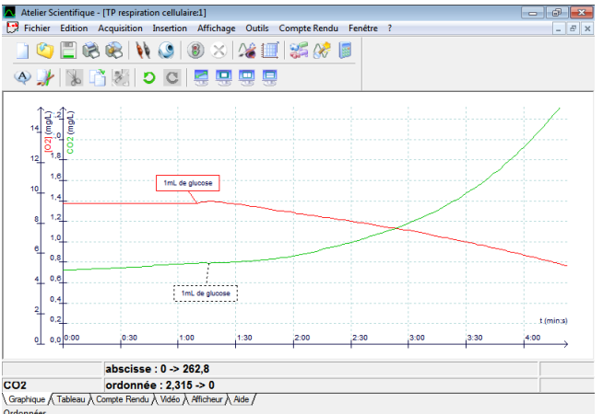

TP respiration cellulaire levures
Résultats exao

contrairement à photosynthèse où tout se passe dans chloroplastes, respiration se passe pas uniquement dans mitochondries mais coopération entre celle-ci et cellules (argument en faveur d’endosymbiose)

!! CO2 et H2O sont que des déchets
respiration cellulaire sert à créer de l’énergie chimique cellulaire, l’ATP

Constat : La plupart des eucaryotes, ou des cellules chlorophyllienne, respirent. C’est donc le cas des fibres musculaires [cf : TP moules]. Dans ce cas, il y a consommation d’O₂ et de matière organique (glucose), et libération de CO₂, selon l’équation bilan suivante :
C₆H₁₂O₆ + 6O₂ → 6CO₂ + 6H₂O
Autrement dit, il y a oxydation de matière organique par l’O₂, et production de matière minérale.

Pb : OVCA déterminer quel est le siège de la respiration cellulaire.

Hypothèse : Se sont les mitochondries, car se sont des organites présents dans toutes les cellules eucaryotes.

Stratégie :
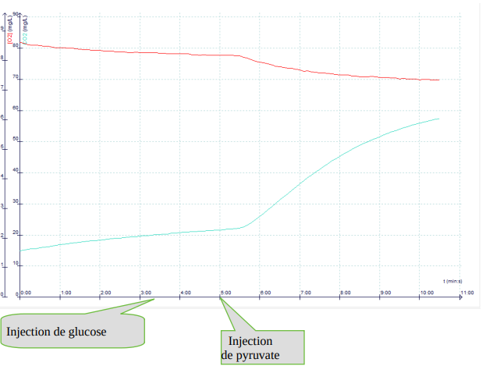
Extraire des mitos par centrifugation (comme quand on a fait avec chloroplastes) et vérifier si elles sont capables de respirer seul en présences de glucose.

rq : si léger chgt même avant injection ⇐ présence de bactéries

qd injecte glucose rien → respiration se fait pas par glucose dans les mitho
qd injecte en plus pyruvate : respiration

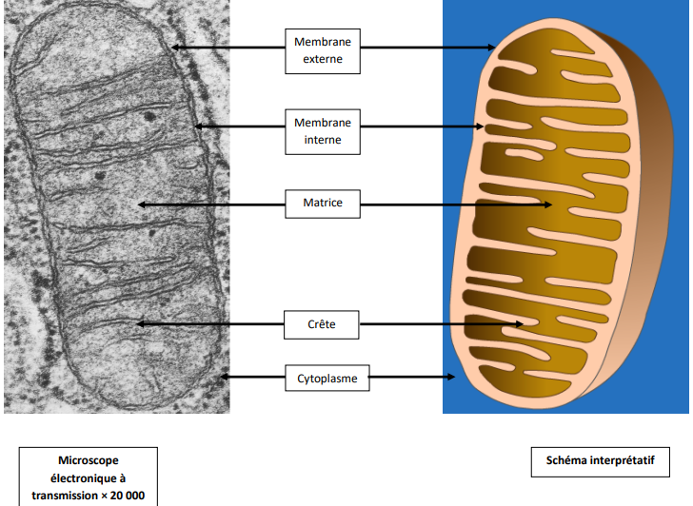
membrane interne de mitochondries « circonfussionnée » (=pliée)
points noirs sont ADN mitochondrial

- Le siège de la respiration cellulaire :
Des mitochondries isolées consomment de l’O₂ et produisent du CO₂ mais la molécule organique qu’elles utilisent n’est pas le glucose : c’est le pyruvate.
Les mitochondries sont donc le siège d’une partie du grand phénomène nommé respiration cellulaire.
Ce sont des organites compartimentés délimités par une membrane externe et une membrane interne qui présente des plis appelés crêtes. Le contenu d’une mitochondrie se nomme la matrice.

CONCLUSION : L’organite clé de la respiration cellulaire est bien la mitochondrie mais certaines réactions doivent être extra-mitochondriales.

Constat : Si les mitos ne consomment pas du glucose mais du pyruvate, il nous faut comprendre d’où provient ce pyruvate.

Pb : OVC l’origine du pyruvate oxydé par les mitochondrie.

Hypothèse :
Le glucose subirait des réactions chimiques dans le cytoplasme, qui aboutirait au pyruvate par oxydation.

Stratégies :
- Comparer la structures moléculaires du glucose et du pyruvates
- Vérifier que le glucose est oxydé par le cytoplasme
- Marquer du glucose, et doser les divers composés du cytoplasme qui se retrouvent marqués à leur tour au cours du temps.

Libmol
pyruvate : C₃H₄O₃ ← 2 glucoses ? (moitié carbone et oxygène)

C₆H₁₂O₆ + 2 NAD⁺ → 2 C₃H₄O₃ + 2(NADH + H⁺)
réducteur oxydant oxydant réducteur

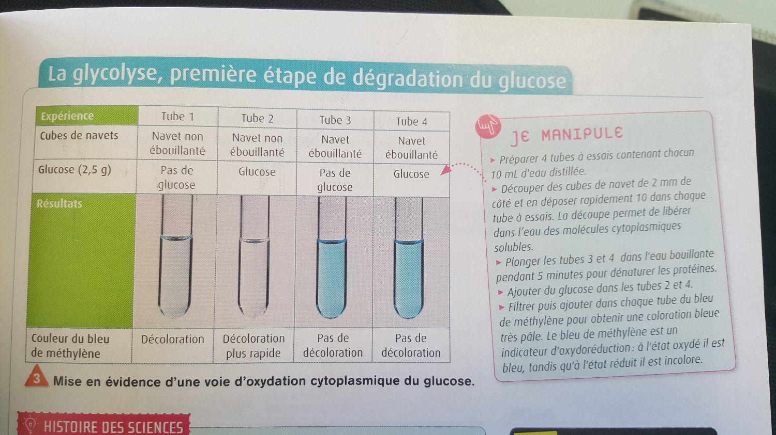
chauffe pour détruire enzymes
tube 1 et 2 : état réduit du méthylène, puisque bleu de méthylène bleu au départ, il a été réduit → réduction du bleu de méthylène
décoloration plus importante qd glucose en plus → glucose subit oxydation
(bleu de méthylène prend place de NAD+)
tube 3 et 4 : pas de réduction du bleu de méthylène, même avec glucose → enzymes impliquées dans respiration

Net Bio Dyn [simulation glycolyse] (met 100 de chaque)
avec juste glucose + NAD⁺ rien
qd ajoute ATP et ADP+Pi comprend que :
C₆H₁₂O₆ + 2 NAD⁺ + ADP + Pi → 2 C₃H₄O₃ + 2(NADH + H⁺) + ATP

mais en inhibant la fin de réaction (quand utilise enzyme NAD⁺), remarque consommation d’ATP
si production à la fin d’ATP c’est car au bilan plus produit que consommé
il y a succession de réactions chimiques

rq : si production tout de même pyruvate c’est car pas détruit toute les enzymes

- L’origine du pyruvate : la glycolyse

Dans le cytoplasme des cellules a lieu la glycolyse. Cette voie métabolique comprend diverses étapes mais, au final, elle produit pour un glucose consommé 2 pyruvate (C₃H₄O₃), 2 (NADH+H⁺) et 2 ATP selon :
𝑪𝟔𝑯𝟏𝟐𝑶𝟔 + 𝟐𝑨𝑫𝑷 + 𝟐𝑷𝒊 + 𝟐𝑵𝑨𝑫+→ 𝟐𝑪𝟑𝑯𝟒𝑶𝟑 + 𝟐𝑨𝑻𝑷 + 𝟐(𝑵𝑨𝑫𝑯 + 𝑯+)

Dans ses premières étapes, la glycolyse est consommatrice de 2 ATP mais comme dans ses dernières étapes, elle en produit 4, l’équation bilan ne montre donc qu’une production de 2 ATP.

CONCLUSION : Le pyruvate utilisé par les mitochondries lors de la respiration cellulaire provient de l’oxydation du glucose au cours de la glycolyse cytoplasmique.

Pb : OVCA comprendre ce que devient le pyruvate dans la mitochondrie.

Hypothèse : Il est oxydé par le dioxygène en CO₂.

Stratégie : Marquer les diverses molécules en jeu, et rechercher quelles sont celles formées dans les différentes structures mitochondriales.
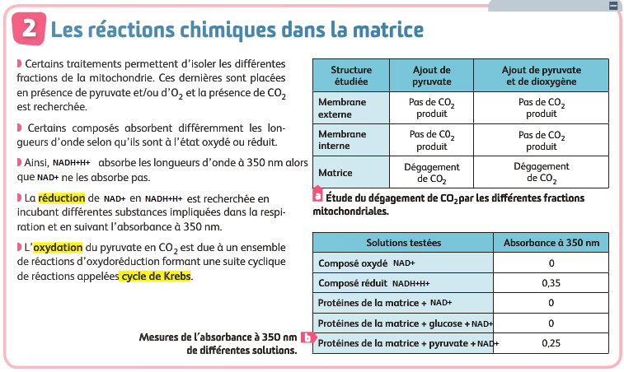

a)
on regarde si production de CO2 (et donc une partie de respiration) dans différentes structures, et avec pyruvate et avec pyruvate+O2
→ se passe dans matrice
→ dégagement de CO2 même sans O2 → O2 pas l’oxydant

Certaines molécules capables d’absorbées certaines longueurs d’onde (cf:chloroplastes)
NADH + H+ absorbe 350 nm mais pas NAD
b) si récupère protéines, c’est pour récupérer enzyme (enzyme catalytique nécessaire à réaction)
enzymes + NAD+ → pas d’absorbance → pas de réduction de NAD+
+ glucose → rien
+ pyruvate → absorbance (pas égal au composé NADH + H+ car probablement pas même quantité) → réduction de NAD+

⇒ NAD+ est l’oxydant

cycle de Krebs : succession de transformation de pyruvate, produisant de l’énergie, des composés réduits, et CO2

équation blian du cycle de Krebs (simplifiée) :
2C₃H₄O₃ + 10 NAD⁺ + 2 (ADP + Pi) + 6H₂O → 6 CO₂ + 10 (NADH + H⁺) + 2ATP

⇒ il y a donc eu production de 2 ATP (4 jusque là avec glycolyse)

III - Le devenir du pyruvate dans la mitochondrie : le cycle de Krebs

Dans la matrice mitochondriale, le pyruvate est pris en charge par le cycle de Krebs. Cette voie métabolique est un ensemble de réactions qui aboutissent à l’oxydation complète de ce pyruvate par NAD+ et pas par l’O2. Il y a production de CO₂, de NADH+H⁺ et d’ATP selon :
𝟔𝑯₂𝑶 + 𝟐𝑪₃H₄𝑶₃ + 𝟏𝟎𝑵𝑨𝑫⁺ + 𝟐𝑨𝑫𝑷 + 𝟐𝑷𝒊 → 𝟏𝟎(𝑵𝑨𝑫𝑯+𝑯⁺) + 𝟐𝑨𝑻𝑷 + 𝟔𝑪𝑶₂

Lors de cette étape, il n’y a donc pas consommation d’O2.

CONCLUSION : L’oxydation du pyruvate a lieu dans la matrice des mitochondries grâce à l’action de nombreuses enzymes du cycle de Krebs. C’est cette oxydation qui est la source du CO2 produit par nos cellules et rejeté constamment lors de nos expirations

Pb : OVCA comprendre à quoi sert l’O₂

Hypothèse : Le dioxygène pourrait servir au renouvellement du NAD⁺ par oxydation du NADH + H⁺.

Stratégie :
- Rechercher au niveau de la membrane interne de la mitochondrie , ce qui pourrait être une chaîne d’oxydation.
- Réaliser des dosages de molécules mitochondriale

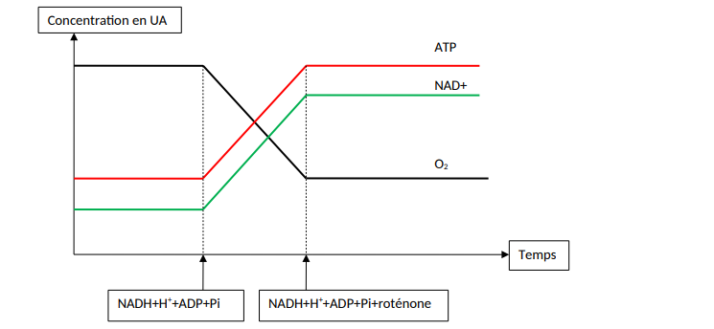
[9-10]
dans des membranes internes on met du NADH + H⁺ + ADP + Pi
on regarde évolution de O2, NAD⁺ et ATP
→ consommation de O2, bien renouvellement de NAD+, mais aussi formation d’ATP

on utilise ensuite la roténone (puissant poison d’oxydo-réaction) → arrêt de tout
→ conso O2, renouvellement NAD+ et formation ATP se fait par réaction d’oxydo-réduction
O2 + 2(NADH + H⁺) + ADP + Pi → 2 NAD⁺ + ATP + 2H₂O
Sauf qu’à partir d’1 glucose formation de 12 NADH + H⁺ ⇒ rendement de 32 ATP (en plus des 4 précédents)

[12]
rq : dans membrane interne il y a de grosses enzymes, des ATP synthases : l’arrivée de protons H⁺ permet de transformer ADP + Pi en ATP (création d’énergie)

!! majeure partie de réaction se passe dans mitochondrie, mais pas toute

rq : pour qu’oxydo-réduction il faut qu’oxydant aie un plus grand potentiel rédox [11]

IV. La chaine respiratoire mitochondriale :

Au niveau de la membrane interne des mitochondries, on trouve des complexes protéique [12] constituant des chaînes respiratoires d’oxydoréduction qui oxydent le NADH + H⁺ en NAD⁺. L’O₂ est en bout de chaîne. Il accepte donc les e- pour former de l’eau en s’associant à des H+.

Dans le même temps, on assiste à la production d’une grande quantité d’ATP à partir de ADP+Pi.

NB : Ce sont des enzymes de la membrane interne des mitochondries qui se chargent de cette synthèse. Ces enzymes se nomment les ATPsynthases.

Au final, on a : 𝟔𝑶₂+𝟏𝟐(𝑵𝑨𝑫𝑯+𝑯⁺)+𝟑𝟐𝑨𝑫𝑷+𝟑𝟐𝑷𝒊→𝟑𝟐𝑨𝑻𝑷+𝟏𝟐(𝑵𝑨𝑫⁺)+𝟏𝟐𝑯₂𝑶

CONCLUSION : L’O₂ sert d’accepteur final des électrons qui ont transité par la chaîne respiratoire mitochondriale à partir de NADH+H⁺. Au final, la respiration cellulaire est source d’une grande quantité d’énergie chimique sous forme d’ATP puisque pour un glucose on obtient 36 ATP. On dit que le rendement de la respiration cellulaire est élevé. C’est donc la respiration qui est à l’origine des grandes quantités d’ATP consommées par les muscles.
[13 schéma respiration bilan]
rq : acide pyruvique = pyruvate
glycolyse
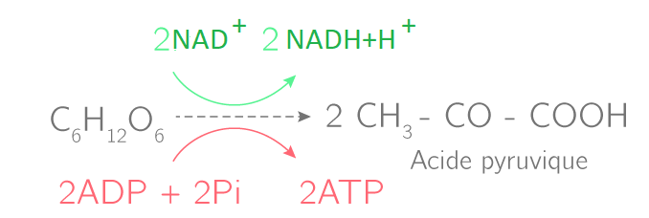
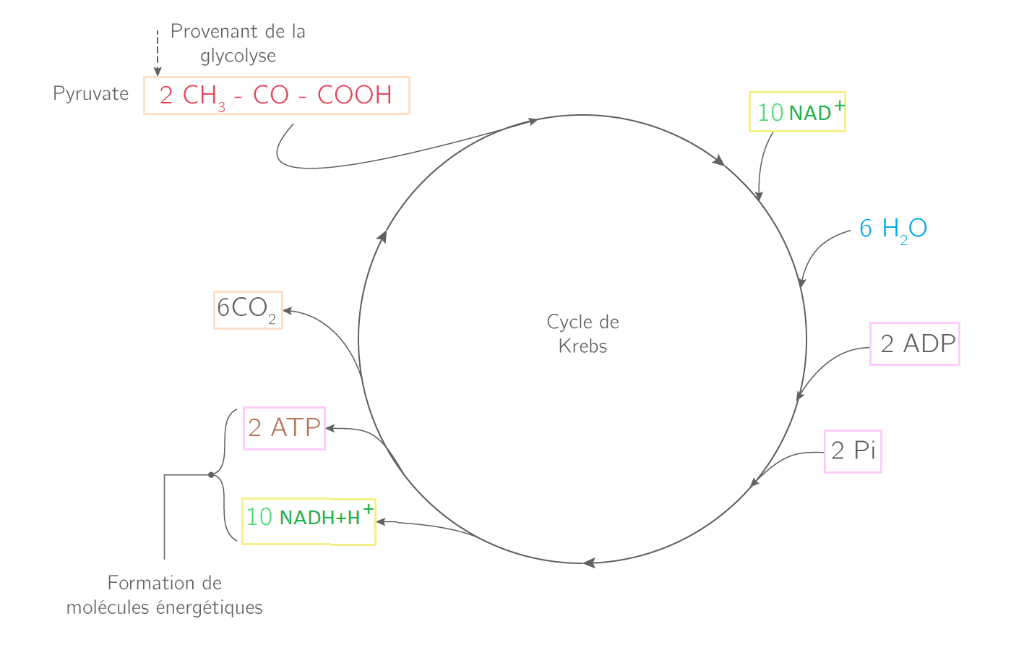
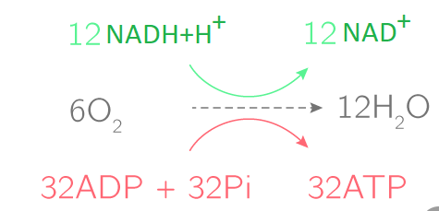
Chaîne respiratoire

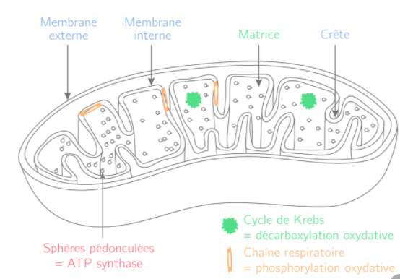

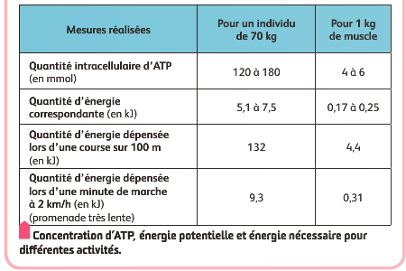

cellule ne possède une réserve d’ATP faible [14]

qd cœur hors du porc, il continue de se contracter alors que plus respiration, et donc devrait plus avoir production d’ATP

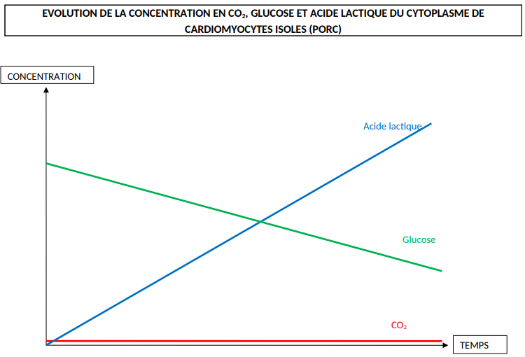
Constat : Des cellules musculaires isolées, c’est à dire privées des apports sanguins en O₂ et en glucose, gardent leur capacité de contraction un certain temps. Ceci signifie qu’il existe une autre voie métabolique capable de produire de l’ATP indépendamment du dioxygène[14 : et sans production de CO₂ ou fermentation alcoolique], car dans nos cellules les stocks d’ATP sont extrêmement faibles. Cette voie métabolique se caractérise par une consommation de glucose (issu du stock intracellulaire) et une production d’acide lactique sans production de CO₂ : c’est la fermentation lactique. Elle a lieue dans le cytoplasme, son équation bilan est :
C₆H₁₂O₆ → 2 C₃H₆O₃

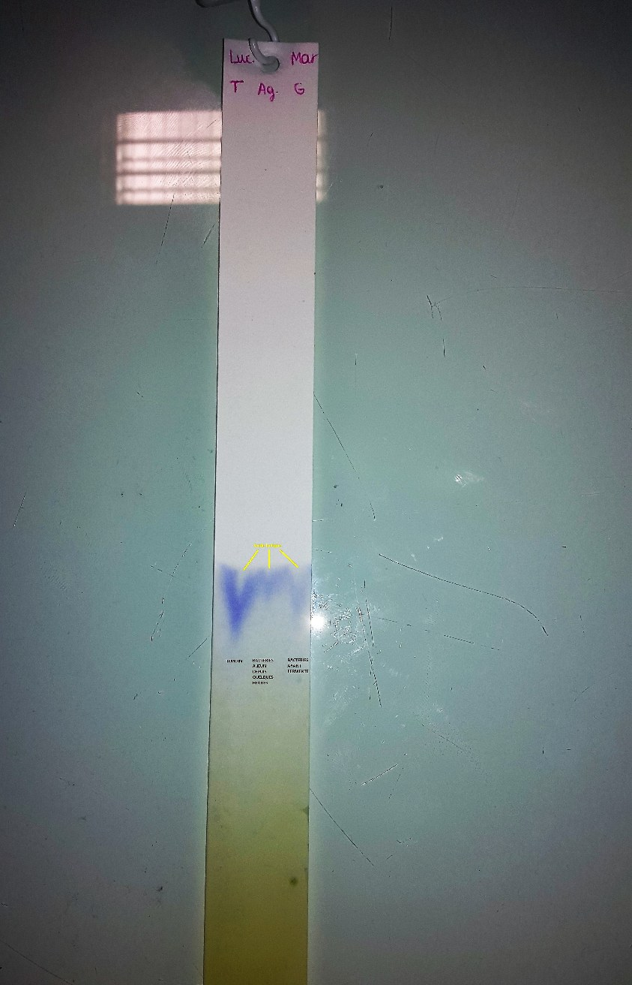
rq : pour faire du yaourt, puis du fromage, on met des ferments (bactéries) qui consomment glucose et forme l’acide lactique qui va coaguler dans milieu

rq : fermentation alcoolique fait à partir de ferments alcooliques

chromatographie : V bleue → présence d’acide lactique (à gauche témoin avec acide lactique, à droite bactérie faisant fermentation)

Pb : OVCA comprendre comment se déroule la fermentation lactique.

Hypothèse : Le glucose s’oxyde en pyruvate lors de la glycolyse, puis le pyruvate est réduit en acide lactique grâce au couple NADH + H⁺ / NAD⁺ .

Stratégie : Doser les différents composés formés et dégradés dans le cytoplasme au cours du temps.
C₆H₁₂O₆ → 2 C₃H₆O₃
→ C₃H₄O₃ →

Net Bio Dyn [simulation fermentation lactique]
on met condition pour glycolyse, avec inhibiteur enzyme fin : pas production d’acides lactiques et pas de pyruvates
→ bien glycolyse avant fermentation
puis quand même condition que respiration remarque pas de conso d’ATP et bien formation d’acides lactiques
dans fermentation l’ATP formée provient que de glycolyse (qui en produit 2/glucose, contre 36 pour respiration)

V. Les étapes de la fermentation lactique :

La fermentation lactique commence par la glycolyse puis, le pyruvate est réduit en acide lactique grâce au NADH+H⁺.

On a donc : 𝟐𝑪₃H₄O₃ +𝟐(𝑵𝑨𝑫𝑯+𝑯⁺) → 𝟐𝑵𝑨𝑫⁺ + 𝟐𝑪₃H₆O₃ (𝒍𝒂𝒄𝒕𝒂𝒕𝒆)

La fermentation lactique produit donc très peu d’ATP car il est seulement issu de la glycolyse. On dit que son rendement est faible.

CONCLUSION : La fermentation lactique est elle aussi une voie métabolique simple d’oxydation incomplète du glucose qui produit peu d’ATP à disposition des muscles
[19 schéma fermentation lactique]
organisme gère différemment effort bref et intense

Constat : La respiration cellulaire et la fermentation lactique sont deux voies métaboliques de production d’ATP qui débutent toutes les 2 par la glycolyse. Ces deux voies sont donc à priori en compétition.
D’un autre côté, tous les efforts physiques ne se valent pas, certains sont brefs et intenses -comme courir un 100m -, d’autres sont longs et intenses – comme faire un marathon -, ou longs et peu intenses – comme la marche à pied.

Pb : OVCA comprendre comment nos muscles adaptent leur production d’ATP au type d’effort à fournir.

Hypothèse : Les efforts brefs seraient plutôt gérés grâce à la fermentation lactique (car il faut du temps pour que l’O2 arrive aux muscles en quantité), alors que les efforts prolongés seraient réalisés grâce à la respiration cellulaire.

Stratégie : Identifier quelle voie métabolique est utilisée dans quelle condition, en mesurant les entrées et les sorties dans un muscle au cours du temps, ou en dosant les molécules dans un muscle.

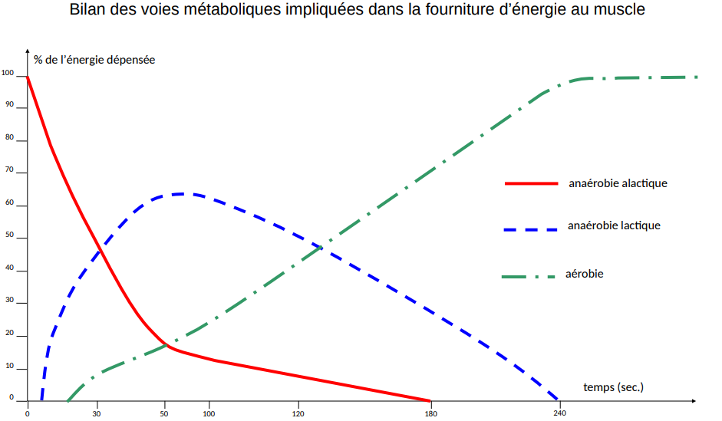
Vert : respiration cellulaire = voie aérobie
bleu : fermentation lactique (voie métabolique moins productive d’ATP)
rouge : voie métabolique sans O2 et sans formation d’acide lactiques
→ voie très importante : source à 100 % d’ATP jusqu’à effort de 5s (fermentation commence à partir de ce temps) avec son max à quasi 1min, tandis que respiration à son max au bout de 240s=4min

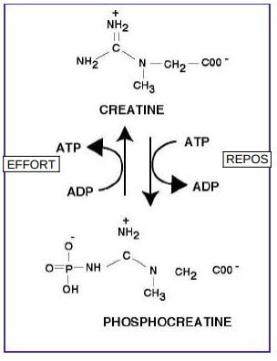
corps utilise pour court effort voie en rouge, puis pour effort moyen voie lactique, puis effort long respiration

[21 topo phospocréatine]
voie anaérobie alactique :
lors effort (court ou au début) phophocréatine s’hydrolyse
lors de repos phosphocréatine se crée à partir de créatine (manière de stocker ATP)

rq :rein permet de réguler pH (pour pas trop acide)

si respiration cellulaire ne peut intervenir que plus tard, c’est car besoin de temps pour prendre O2

rq : échauffement et étirement ont pour but de prendre le temps d’activer respiration
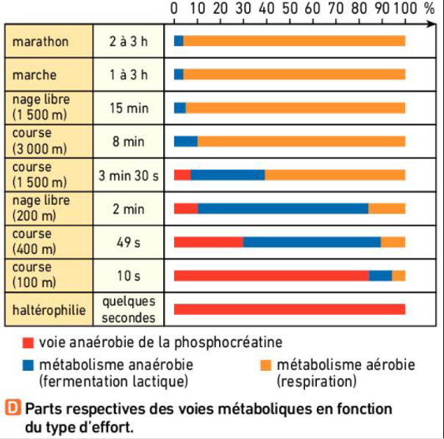
entraînement : but : augmenter capacité par augmenter nb mitochondries, têtes de myosines…

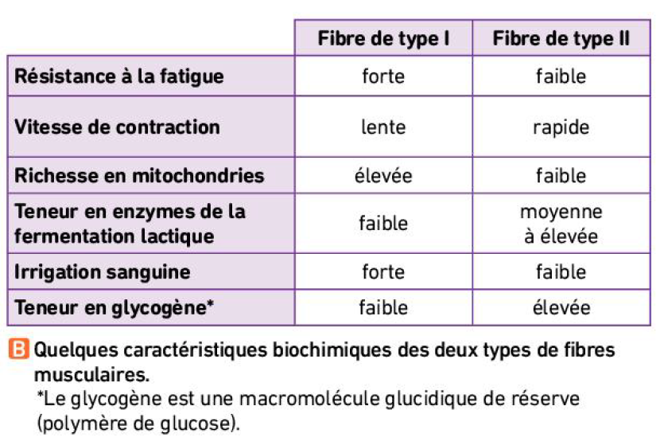
dans muscle 2 types de fibre (I et II)
2 types d’effort : endurance et résistance
pour chacun on a des cellules spécialisées
→ fibre I : fibre pour endurance, vitesse de contraction lente, bcp de mitochondries, forte irrigation sanguine (pour fort apport en O2 et glucose), faible réserve en glycogène (molécule de réserve de glucose)
→ fibre II : fibre pour résistance : faible résistance à fatigue (difficile de faire plrs 100m), réserve d’enzymes de fermentation lactique et de glycogène

Comment organisme gère-t-il les différents types d’efforts ?
→ varie métabolisme
→ en étant constituer de 2 types de fibres

rq : pour être en bonne santé faut faire 3h d’activité physique (et non pas de sport!)
moins, on devient sédentaire ⇒ maladies cardio-musculaire (car coeur petit)
trop ⇒ grand risque d’accidents + usure
VI. Les modalités de la production d’ATP dans les cellules musculaire en fonction du type d’effort :

Les muscles striés squelettiques sont classiquement considérés comme des organes très performants pour produire de l’ATP par respiration cellulaire. En effet, chaque fibre possède de nombreuses mitochondries très riches en enzymes nécessaires à la respiration (cycle de Krebs). Ils sont aussi de grands consommateurs d’O₂ et de glucose (d’origine sanguine mais aussi issu des importantes réserves intramusculaires de glycogène que nous verrons à la leçon suivante) et produisent beaucoup de CO₂.

Cependant, la respiration cellulaire appelée aussi voie métabolique aérobie (car consommatrice d’O₂) n’est réellement efficace que plusieurs minutes après le début de l’effort. Ceci est dû au temps nécessaire pour que des enzymes hydrolysent le glycogène en glucose, pour que l’O₂ arrive en quantité suffisante jusqu’au muscle depuis les alvéoles pulmonaires par voie sanguine, pour que la glycolyse se fasse etc. Aussi la respiration cellulaire n’est réellement utilisée qu’en cas d’efforts prolongés.
Dès le début de l’effort, ce sont des réserves intramusculaires d’une molécule énergétique, la phosphocréatine, qui sont hydrolysées ce qui régénère de l’ATP « en urgence ». On peut considérer la phosphocréatine comme une réserve indirecte d'ATP mais ce stock est relativement faible. On parle de voie métabolique anaérobie (car non consommatrice d’O₂) et alactique (car non productrice d’acide lactique).
Puis, les fibres musculaires mettent en route la fermentation lactique (= voie anaérobie lactique) qui prend le relai pendant quelques dizaines de secondes avant que la respiration intervienne à son tour si l’effort se poursuit.

Ces 3 voies de production de l’ATP se succèdent en se chevauchant principalement en fonction de la durée de l’effort et donc en fonction du type d’effort : endurance ou résistance.

Il faut noter que nos muscles possèdent 2 principaux types de fibres musculaires :
- Des fibres lentes de type 1 riches en mitochondries d’une puissance modérée mais très résistantes à la fatigue qui régénère l’ATP par respiration cellulaire. Ce sont les fibres dédiées à l’endurance.
- Des fibres rapides de type 2 pauvres en mitochondries, très puissantes mais peu résistantes à la fatigue qui régénère l’ATP par fermentation lactique.

La fermentation lactique en produisant un acide, abaisse le pH des fibres ce qui les « épuise » en modifiant par exemple la conformation de l’actine et de la myosine.

CONCLUSION : La production d’ATP musculaire dépend des circonstances de l’effort. 3 voies métaboliques sont possibles qui se succèdent en se chevauchant.

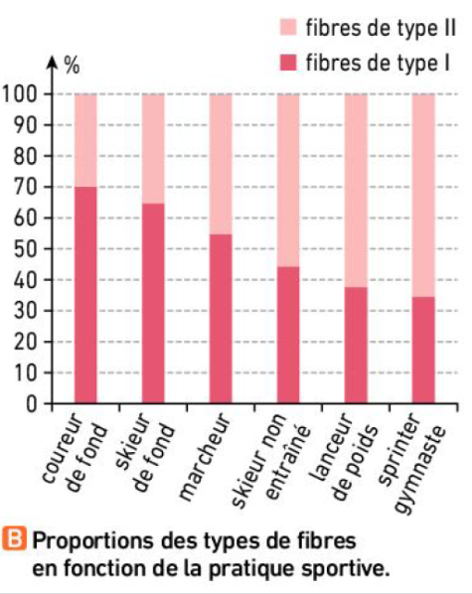
plasticité musculaire

→ transformation de fibres dans autres types
→ nombre mitochondries
mitose intracellulaire pour augmentation de mitochondries
capacité de rendement énergétique dépend de leur nombre
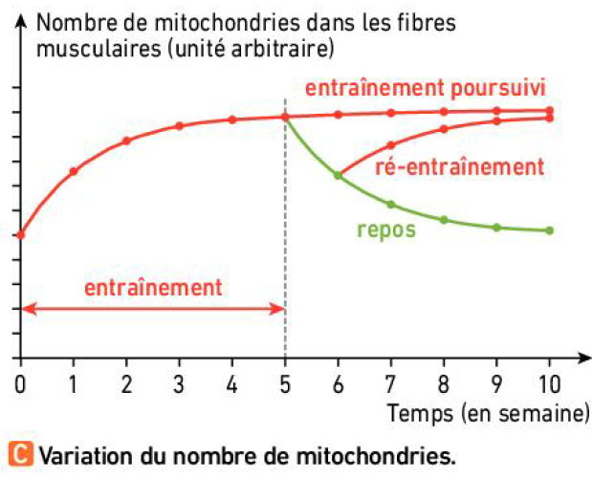

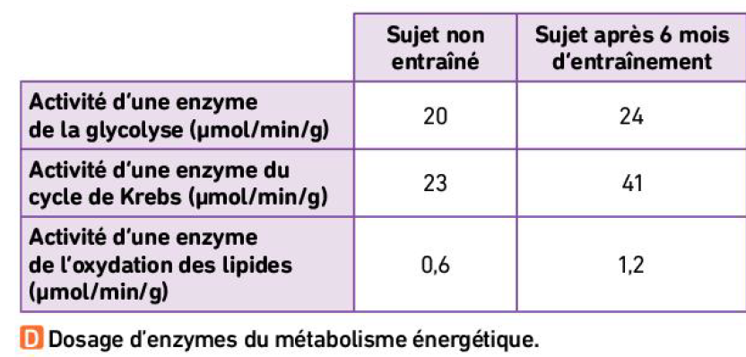
→ activité des enzymes : en général plus il y en a plus il y a activité enzymatique
en ajoutant enzymes
Après entraînement,pour ceux de glycolyse légère augmentation activité, pour ceux du cycle de Krebs grosse augmentation
Mécanisme d’oxydation des lipides (⇐ glucides en excès stockés) augmente aussi son activité

logiquement augmentation volume musculaire devrait être provoqué par mitose de fibres musculaires

fibres musculaires ne peuvent se multiplier car issues de plrs cellules qui se sont fusionnées
augmentation de son volume par augmentation de myofibrilles

stéroïde anabolisant

Constat : On sait que l’entraînement permet au muscle de gagner en volume. Cette augmentation de volume ne peut pas être due à une augmentation du nombre de fibres, car ses marco-cellules ne font pas de mitoses. Par contre, elle est due à une synthèse accrue de myofilament d’actines et de myosines dans chaque fibre. De plus, au cours d’un entraînement, le nombre de mitochondries augmentent jusqu’à un certain niveau, les enzymes nécessaires à la respiration et à la fermentation sont plus nombreuses, et la quantité de fibres de type I et de type II peuvent varier selon le type d’activité physique pratiquée. Tous ces mécanisme sont responsables du phénomène de plasticité musculaire.
Cependant, certains individus ont recours à des pratiques dangereuses, comme l’injection ou la consommation de stéroïde anabolisant afin d’augmenter de manière spectaculaire et rapide leur volume musculaire.

Pb : OVCA comprendre comment les stéroïdes anabolisants peuvent conduire à une augmentation du volume musculaire, et quels en sont les dangers.

Métabolisme = ensemble des réactions biochimiques de l’organisme (=catabolisme + anabolisme)
catabolisme = ensemble des réactions du métabolisme qui détruisent
anabolisme = ‘’ qui créent

Stratégie :
- Comparer la structure moléculaire des stéroïdes à celles de molécules naturellement présentes dans l’organisme
- Comparer un muscle avant et après la prise de stéroïde.
- Lister les effets secondaires d’une telle pratique.

Chez petits force physique encore égale entre homme/femme
→ testostérone source de cette différence

Libmol [fichiers testostérone et ses dérivées]
agoniste de testostérone
stéroïde anabolisant dérive de testostérone
simule ses effets → agoniste
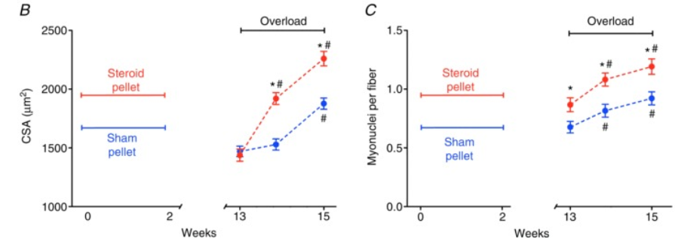
pellet = placébo (pour voir si c’est pas effet placébo à l’origine, et non pas nature du médicament)
CSA = surface musculaires

souris sont en efforts physiques (overload) pendant 15 j (13 à 15e semaine)
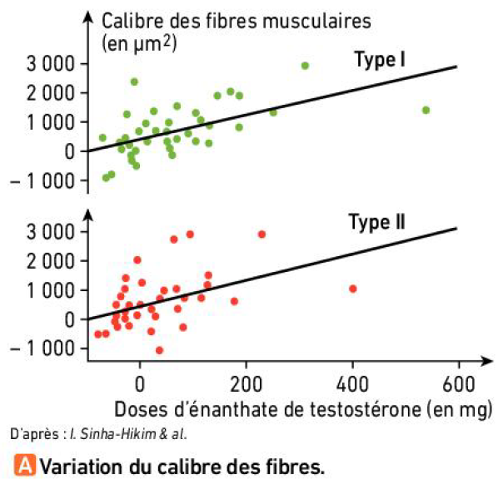
→ celles sous stéroïdes voient leur surface musculaire augmenter plus que sans lors d’effort

myonucléus= noyaux cellule musculaire
→ celles ss stéroïdes voient leur nombre de noyau de fibres augmenter plus
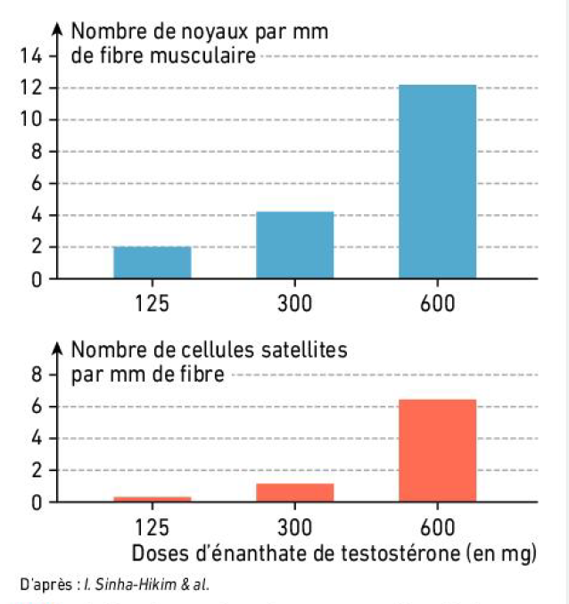
stéroïdes augmentent le volume des 2 types fibres (de manière similaire)

plus il y a de stéroïdes → plus il y a de noyaux

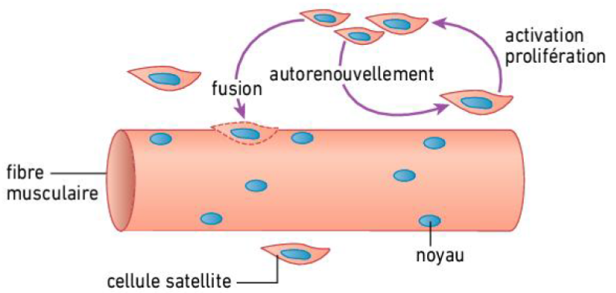
[33] cellules satellites =cellules souches entourant fibres musculaires
lors de stimulation fusionnent avec fibre musculaire et donnent leur noyau

pour fabriquer plus d’actines et de myosines, il faut plus de gènes codant pour ces protéines → avoir plus de noyaux permet de plus exprimer ces gènes et donc produire plus de ces protéines

qd on arrête de stimuler pendant un certain temps certains noyaux peuvent s’éjecter

cellules satellites peuvent elles faire mitose

testostérone et ses dérivées permettent d’augmenter fusion de ces cellules satellites

mais ont des conséquences : ex hypertension artérielle → coeur peut trop fonctionner → possibles maladies cardio-musculaire (rq :→ d’où espérance de vie chez hommes inférieurs)
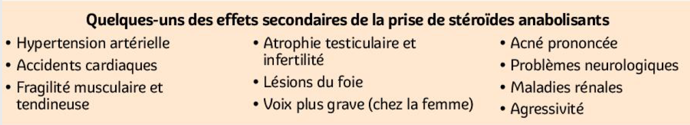
stéroïdes envoient d’un coup une trop grande quantité qui fait que fibre pas le temps de s’’adapter

si trop de testostérone inhibition de spermatogenèse

rq : foie permet de détruire toxines

VII. Les stéroïdes anabolisants (SA), des molécules à risques :

Les SA sont des hormones de synthèse qui ressemblent à la testostérone, l’hormone sexuelle mâle, et qui en miment les effets. C’est la testostérone qui est responsable du fait que la masse musculaire est plus importante chez les hommes que chez les femmes.

La prise de SA est considérée par de nombreux pays comme une pratique de dopage. En effet, ces molécules ont tendance à faire proliférer les cellules satellites qui entourent les fibres musculaires. Ces cellules sont des cellules souches qui peuvent fusionner avec les fibres musculaires et augmenter ainsi le nombre de noyaux appelés myonucléi (un myonucléus, des myonucléi). Une cellule avec plus de noyaux produira plus de filaments d’actine et de myosine par transcription et traduction et donc augmentera de volume. C’est le même phénomène qui se produit lors d’un entraînement naturel mais les stéroïdes anabolisants sont particulièrement efficaces.
Le problème c’est que les SA ont de graves effets secondaires comme la survenue de problèmes cardiaques, neurologiques, rénaux, hépatiques, le développement d’un comportement agressif, la masculinisation du corps des athlètes féminines et même une fragilité accrue des muscles et des tendons.

CONCLUSION : Les SA miment la testostérone mais comme les doses injectées ou consommées sont importantes elles entrainent le développement exagéré des fibres musculaires en corrélation avec des effets secondaires parfois graves.

BILAN : Plusieurs voies métaboliques sont à l’origine de la synthèse d’ATP dans les fibres musculaires dont la respiration cellulaire et la fermentation lactique au rendement plus ou moins important. Toutes ces voies utilisent de la matière organique, notamment du glucose, pour produire cet ATP et leur activation dépend du type d’effort à fournir. Enfin, des substances exogènes peuvent intervenir sur la masse musculaire mais elles ont bien souvent des effets secondaires néfastes.

